作 者 推 荐

德国著名文学作家费迪南·冯·席拉赫
（Ferdinand von Schirach）

作者简介：


费迪南德·封·席拉赫（Ferdinand von Schirach），德国律师、小说家、戏剧家，1964年生于慕尼黑，1994年起在柏林任刑事案律师。其短篇小说集《罪行》（2009）、《罪责》（2010）和长篇小说《科里尼案件》（2011）、《禁忌》（2013）都成为国际畅销书，译本在四十多个国家出版。其剧作《恐怖》（2015）在十几个国家上演，仅德国境内就演了1000余场，据德国戏剧协会统计，席拉赫堪称当下最受德语国家观众喜爱的戏剧家。另著有散文集《尊严:我们侵犯也被侵犯》（2014）。获克莱斯特奖、理查德·胡赫奖、德国书商大奖等。

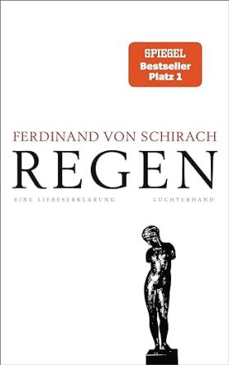
中文书名：《雨中的自我宣言》
英文书名：Rain: A Declaration of Love
德语书名：Regen: Eine Liebeserklärung
作 者：Ferdinand von Schirach
出 版 社：Luchterhand Literaturverlag
代理公司：Marcel Hartges/ANA/Brady
出版时间：2023年8月
代理地区：中国大陆、台湾
页 数：112页
审读资料：电子稿
类 型：文学小说
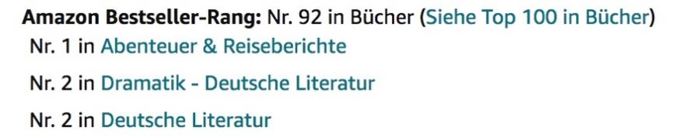

内容简介：

这是一部既具有勇气又极具个性的叙事作品，在舞台上费迪南德·冯·席拉赫（Ferdinand von Schirach）将游走于角色与作者两个身份之间，为读者呈现一场文学大戏。

费迪南德·冯·席拉赫的新书《雨中的自我宣言》（Regen：Eine Liebeserklärung）是一部戏剧独白形式的叙事作品，作者本人将从2023年秋季起在德国众多舞台上发表演讲并进行表演，作为大型首演巡演的一部分：在舞台上，一个男人淋着雨走进酒吧，思考着罪责与惩罚，思考着我们时代的伟大与可怕，思考着人类的尊严、孤独、爱情、迷惘与失败。

媒体评价：

“毫无疑问，这本书又是席拉赫的一部出色的作品，富有教育意义，充满深刻的讨论。”
----尤尔根·卡诺德（Jürgen Kanold），《德国西南新闻报》（Südwest Presse）

“一个人如何以及应该如何生活？这是这部独白叙事作品触及的问题。看似是一个不经意间提出的问题，但仍值得我们思考并想出答案。”
----克里斯蒂安·埃格尔（Christian Eger），《中德意志报》（Mitteldeutsche Zeitung）

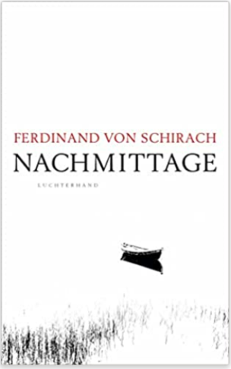
中文书名：《午后》
英文书名：Afternoons
德文书名: Nachmittage
作 者：Ferdinand von Schirach
出 版 社：Luchterhand
代理公司：Marcel Hartges/ANA/Brady
页 数：176页
出版时间：2022年8月
代理地区：中国大陆、台湾
审读资料：电子稿
类 型：短篇小说

内容简介：

费迪南·冯·席拉赫笔下的故事发生在温和的初夏早晨、潮湿的下午时分，和漆黑的子时午夜，发生在柏林、潘普洛纳、奥斯陆、东京、苏黎世、纽约、马拉喀什、台北和维也纳。这些短篇故事关乎那些改变我们生活的事情，关乎巧合、错误的决定和转瞬即逝的幸福。席拉赫讲述了人们的孤独，艺术、文学、电影，以及爱情。

· 《明镜周刊》称费迪南·冯·席拉赫为“伟大的讲故事的人”，《纽约时报》称他为“文体别具一格的非凡作家”，《独立报》将他与卡夫卡和克莱斯特相提并论
· 他的作品被翻译成40多种语言

媒体评价：

“本书极其出彩，让人停不下来阅读。我想：这是最好的书，一个字、一个句都不能少。”
----马库斯·兰茨（Markus Lanz）/德国电视二台（ZDF）

“一两个下午的时间足以读完这本相当简洁的书。但其中的图像、思想和故事却能产生长久的共鸣。”
----克劳迪奥·坎帕尼亚（Claudio Campagna） /北德广播公司文化频道（NDR Kultur）

“如此，这些故事共同构成了一个谜题，环绕着个体复杂纠缠的生命。”
----乌尔里希·斯坦梅茨格（Ulrich Steinmetzger）/《西德意志汇报》（Westdeutsche Allgemeine Zeitung）

“《午后》以巧妙的方式讲述故事。读者将屏息凝神，带着兴奋，一页又一页地阅读，内心感动不已。最好的阅读时间是在下午，可以沉思的时候。”
----汉斯·迪特·弗龙兹（Hans Dieter Fronz）/《曼海姆晨报》（Mannheimer Morgen）

“作家的强项是讲述那些命中注定的生命历程，往往有犯罪成分。这就是刑事辩护律师的底气所在。”
----托马斯·克利曼（Thomas Kliemann）/ 《综合新闻》（General-Anzeiger）

“总而言之，冯·席拉赫在《午后》中再次证明了他是一个特别的叙述者，把握着所有的忧郁色调。”
----多丽丝·克劳斯（Doris Kraus） /《周日新闻》（Die Presse am Sonntag）

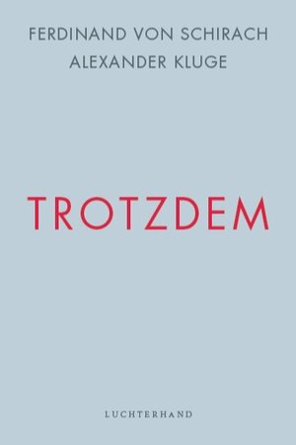
中文书名：《然而》
英文书名：NEVERTHELESS
作 者：Ferdinand von Schirach& Alexander Kluge
出 版 社：Luchterhand
代理公司：Marcel Hartges/ANA/Brady
页 数：80页
出版时间：2020年5月
代理地区：中国大陆、台湾
审读资料：电子稿
类 型：非小说

内容简介：

新冠病毒将我们带到了一个历史的转折点。好与坏的未来在这一刻都成为了可能。

现如今的社交隔离是否意味着基本权利的丧失？费迪南·冯·席拉赫（Ferdinand von Schirach）和亚历山大·克鲁格（Alexander Kluge）研究了新冠病毒的大流行对于我们的社会秩序和公民自由究竟意味着什么。

“两个月前，没有人能想象到我们会经历这种紧急状态。有些人声称现在是行政至上的时期。但是，这是错误的。我们生活在民主国家，实行三权分立。仍然需要议会做出决定，这一点不能改变。我们的民主似乎尚未受到威胁。然而，事情总有逆转。独裁结构会变得根深蒂固，人们会渐渐习惯。侵蚀是一种缓慢的破坏，不是突然的事件。”

-费迪南·冯·席拉赫（Ferdinand von Schirach）

媒体评价：

“《然而》（Nevertheless）是一部激励人心的指南，引导人们努力理解流行病期间的行为，并在理性和情感上公正地对待它。”
----《法兰克福评论报》（Frankfurter Rundschau）

“冠状病毒爆发后最具建设性、发人深省的作品之一。”
----《维也纳日报》（Wiener Zeitung）

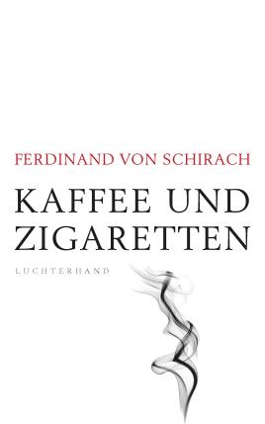
中文书名：《咖啡与香烟》
英文书名：COFFEE AND CIGARETTES
作 者：Ferdinand von Schirach
出 版 社：Luchterhand
代理公司：Marcel Hartges/ANA/Brady
页 数：192页
出版时间：2019年3月
代理地区：中国大陆、台湾
审读资料：电子稿
类 型：惊悚悬疑
版权已授：荷兰、西班牙、挪威、瑞典、意大利、法国、英国、日本。
本书中文简体版权已授权。

- 《明镜》（SPIEGEL）畅销书排行榜上榜53周——这是作者迄今为止最成功的作品。

内容简介：

费迪南·冯·席拉赫（Ferdinand von Schirach）以自传体的形式融合了叙述、评论和笔记。它讲述了叙述者的经历和遭遇，那些短暂的幸福时刻、孤独和忧郁、背井离乡和对家的渴望、关于艺术和社会、作者伟大的人生主题、离奇的法律事件、法律和人类尊严的观念、启蒙运动的成就和影响，以及什么成就了人类。《咖啡与香烟》（Coffee and Cigarettes）囊括了多样的叙事方式和主题，是作者最具个人风格的作品。

媒体评价：

“德国文学的伟大声音。”
----ZDF Mittagsmagazin

“费迪南·冯·席拉赫（Ferdinand von Schirach）用一种坚定、尖刻的方式描述了他的一生，引发我们的思考。”
----《钟报》（Die Glocke）

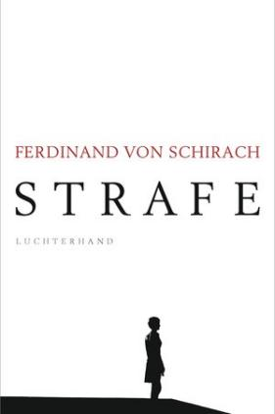
中文书名：《惩罚》
英文书名：STRAFE
作 者：Ferdinand von Schirach
出 版 社：Luchterhand
代理公司：Marcel Hartges/ANA/Brady
页 数：192页
出版时间：2018年3月
代理地区：中国大陆、台湾
审读资料：英文样张（德语全稿）
类 型：惊悚悬疑
本书简体中文版已授权

- 来自备受赞誉的作者排名榜首的最新畅销书！

内容简介：

真理是什么？现实是什么？我们又是如何成为现在的我们的？

费迪南·冯·席拉赫在他的新书《惩罚》中描述了十二种命运。正如在《罪》和《恶》两卷中所讲的，他向我们展示了公正对待一个人是多么困难以及我们对“善”和“恶”的概念又是多么浅薄。

费迪南·冯·席拉赫从不谴责。在沉静、悠远又充满共鸣的宁静中，他讲述了在追求幸福与失败的过程中我们所经历的孤独与疏离。他的故事正是关于你我的故事。

媒体评价：

“12个让你无法忘怀的来自司法领域的故事——无情、精准、时而冷酷遥远，时而又充满深刻的人性。”
----克劳迪奥·布拉斯特（Claudio Armbruster） / ZDF heute journal

“他的文笔清晰明快；观察敏锐，即使这意味着要揭露的事实远非那些令人愉快的事情。”
----乌维·维特施托克（Uwe Wittstock） / Focus

“冯·席拉赫是一位深谙简胜于繁的专家。即使是他那些短小精悍的故事，艰难而苦涩，也蕴含着惊人沉默的仁慈时刻。”
----哈拉尔德·扬（Harald Jähner）/ Frankfurter Rundschau

“很少有其他作家能用这么精炼的文字来描述和引申如此醇厚的感情。冯·席拉赫是一位饱含同情心又极富人性的描述者。”
----Günter Keil / Abendzeitung

“费迪南·冯·席拉赫精简捕捉冲突和仅用寥寥数语就能产生浓烈情感影响的能力令我倍感惊艳。我总是被他那既冷酷无情又准确、精彩绝伦又充满人道主义色彩共情的无与伦比的笔触一次又一次打动，直至潸然泪下。”
----迈克尔·哈内克（Michael Haneke）

“就如他此前的作品一样，在这本书中他清楚地阐述了公正对待一个人是多么困难，而仅从善与恶的角度思考又是多么轻率。”
----SonntagsBlickMagazin

“为什么这些故事让我们如此感动？因为我们都是孤独的。因为费迪南·冯·席拉赫找到了新的方式向我们展示这将带来的一切。他如此平静、清晰又让人无法抗拒地吸引住我们，让人上瘾。”
----弗洛里安·伊里斯（Florian Illies）

“不以心理分析或繁复的解释来讲述；相反，他为我们呈现的是极简、稀疏又精准的文字，从精简中解读它的影响。”----Irene Binal / DeutschlandfunkKultur

“冯·席拉赫一如既往地以精巧的笔触和能让人产生共鸣的情感为我们揭开了表象背后的真相，并鼓励我们停下来思考。”----Franziska Trost / KronenZeitung

“他让我们思考人性所面临的重大问题——罪与罚。”
----迈克尔·赫尔兹（Michael Hirz）/ KölnerStadt-Anzeiger

“《惩罚》将12个简短的财富故事汇聚在一起，每个故事所展开的情感冲击力都远超某些500页小的说。”----Focus

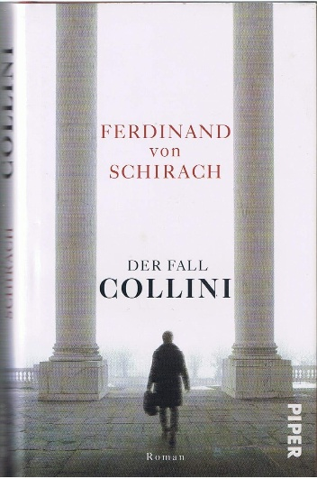
中文书名：《科里尼案件》
英文书名：THE COLLINI CASE
作 者：Ferdinand von Schirach
德语书名：DER FALL COLLINI
出 版 社：Piper
代理公司：Marcel Hartges/ANA/Brady
页 数：208页
出版时间：2011年9月
代理地区：中国大陆、台湾
审读资料：电子稿
类 型：文学小说
中文简体字版曾授权，版权已到期回归

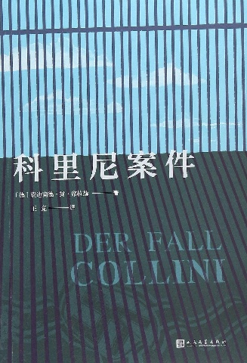
中简本出版记录
书 名：《科里尼案件》
作 者: [德] 费迪南德·封·席拉赫
译 者: 王竞
出版社: 人民文学出版社
出版年: 2018-11-1
页 数: 168
定 价: 39元
科里尼案件（豆瓣）

内容简介：

意大利人科里尼在梅赛德斯-奔驰公司当了三十四年工人，默默无闻，品行端正。他在柏林一家豪华酒店枪杀了一名老人，随后投案自首。

年轻律师卡斯帕·莱能被指定为嫌犯科里尼的辩护律师。但，事后他才知道，被害人是自己儿时好友的祖父，一位很有名望的企业家。在他的回忆中，这是位友善、和蔼的长者。

莱能竭力想弄清真相。但科里尼对作案动机始终保持缄默。莱能不得不为一个不需要辩护的被告辩护。 经过他的不懈探查，终于找到了一条线索，并且发现了德国司法史上令人震惊的一章……

感谢您的阅读！
请将反馈信息发至：版权负责人
Email：Rights@nurnberg.com.cn
安德鲁·纳伯格联合国际有限公司北京代表处
北京市海淀区中关村大街甲59号中国人民大学文化大厦1705室, 邮编：100872
电话：010-82504106, 传真：010-82504200
公司网址：http://www.nurnberg.com.cn
书目下载：http://www.nurnberg.com.cn/booklist_zh/list.aspx
书讯浏览：http://www.nurnberg.com.cn/book/book.aspx
视频推荐：http://www.nurnberg.com.cn/video/video.aspx
豆瓣小站：http://site.douban.com/110577/
新浪微博：安德鲁纳伯格公司的微博_微博 (weibo.com)
微信订阅号：ANABJ2002


